**ПОВІДОМЛЕННЯ**

**про постановлення слідчим суддею ухвали про здійснення спеціального досудового розслідування стосовно підозрюваної Ніколенко Тамари Іванівни, 29.05.1983 року народження**

Ухвалою слідчого судді Жовтневого районного суду м. Дніпропетровська від 21.09.2023 (справа № 201/11280/23, провадження № 1-кс/201/4051/23) надано дозвіл на здійснення спеціального досудового розслідування у кримінальному провадженні № 22023050000000100 від 09.01.2023 стосовно **Ніколенко Тамари Іванівни, 29.05.1983 року народження,** підозрюваної у вчиненні кримінального правопорушення, передбаченого ч. 3 ст. 111-1 КК України, а тому Вам необхідно прибути **27.09.2023 з 09 год. 00 хв. до 11 год 00 хв** до СВ 2 управління (з дислокацією у м. Маріуполі) ГУ СБУ Донецької та Луганської областей за адресою: площа Шевченко, 7, м. Дніпро (слідчий Д. Є. Іванова, каб. 15)

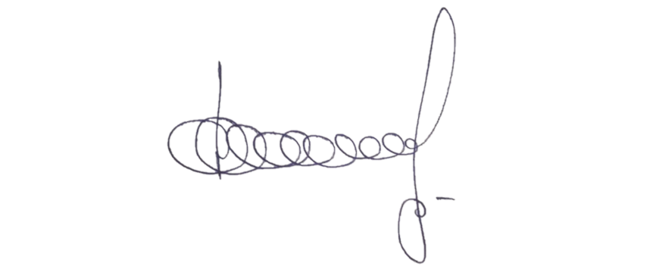

Процесуальний керівник у вказаному

кримінальному провадженні – заступник

начальника відділу захисту інтересів дітей

та протидії насильству

Донецької обласної прокуратури Леонід ФЕДОРОВСЬКИЙ